Модуль 9
Жидкие калории
Дорогие участники командного первенства #ЖивиЛегчесоц!

Порой лишний вес мы набираем оттого, что не то и не так пьем. Мы сейчас говорим о любых напитках, кроме чистой воды! По незнанию мы можем с напитками получать около 1000 лишних калорий в день. Кроме того, жидкие калории дают больше прибавки в весе, чем, например, пирожное.
Объяснение этому простое: твердая пища, на усвоение которой организм тратит до 10% получаемой энергии, перерабатывается медленно, длительно задерживается в желудке и надолго создает ощущение сытости. Жидкие калории усваиваются моментально, практически без затрат энергии. Поэтому человек незаметно для себя выпивает больше, чем планировал.
Посмотрите на рейтинг калорийности напитков, который я для вас размещаю. Вода – 0 ккал;
Черный кофе/ чай без сахара – 1-3 ккал;
Кофе черный с 3 кусочками сахара и 3,2% молоком – 100 ккал;
Чашка капучино или латте с сахаром – 150 ккал;
Чай с 3 кусочками сахара – 62 ккал;
Цикорий без сахара и молока – 8,6 ккал;
Цикорий с 3,2% молоком и сахаром –100 ккал;
Кусочек сахара добавляет в напиток около 20 ккал; 100 гр. 3,2% молока добавляет в напиток около 60 ккал; сливки 10% 20 гр. добавляют около 24 ккал; сливки 20% 20 гр. – около 41 ккал.
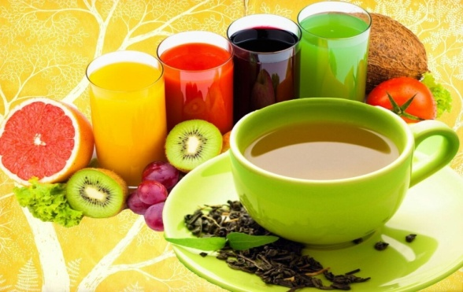

Вот и получается, что во всех напитках, кроме простой воды есть жидкие калории, которые надо учитывать при снижении веса.
Но самую большую опасность представляют сладкие прохладительные или газированные напитки. Из-за чрезмерной сладости утолить жажду практически невозможно и контролировать количество выпитого очень сложно!
Посмотрите, насколько калорийны сладкие напитки:
Кока-кола 200 гр. – 90 ккал;
Сладкая газировка 200гр. – 70 ккал;
Чай «Липтон» или «Нести» 200гр. – 56 ккал.
Также весьма коварны и калорийны спиртные напитки:
Пиво 400 гр. – 180 ккал;
Вино красное 100гр. – 70 ккал;
Шампанское 100гр. – 90 ккал;
Водка 100 гр. – 235 ккал.

Что же делать? Не обязательно отказываться от всего. Например, чай, кофе, цикорий пить очень даже можно и нужно. Без сахара и сливок эти напитки содержат очень мало калорий. А если не получатся сразу отказаться от сахара, можно заменить его безопасными сахарозаменителями (шпаргалка по сахзамам будет позже, следите за обучающими модулями). Все остальные напитки, в том числе компоты, морсы, соки нужно вписывать в счетчик калорий, т.к. они могут существенно тормозить ваш процесс снижения веса.
